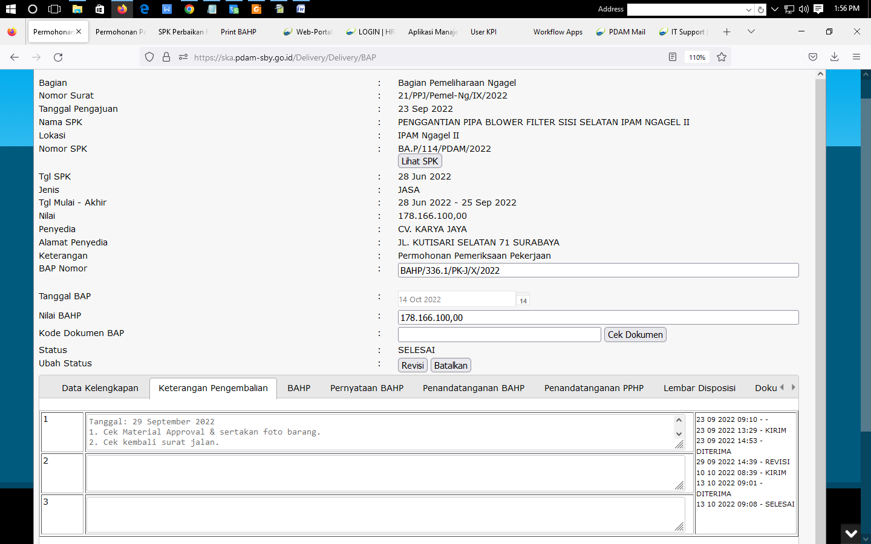

Disesuaikan menjadi **14 10 2022 09:08 SELESAI**

SPK NOMOR: BA.P/114/PDAM/2022  
NAMA PEKERJAAN: PENGGANTIAN PIPA BLOWER FILTER SISI SELATAN IPAM NGAGEL II

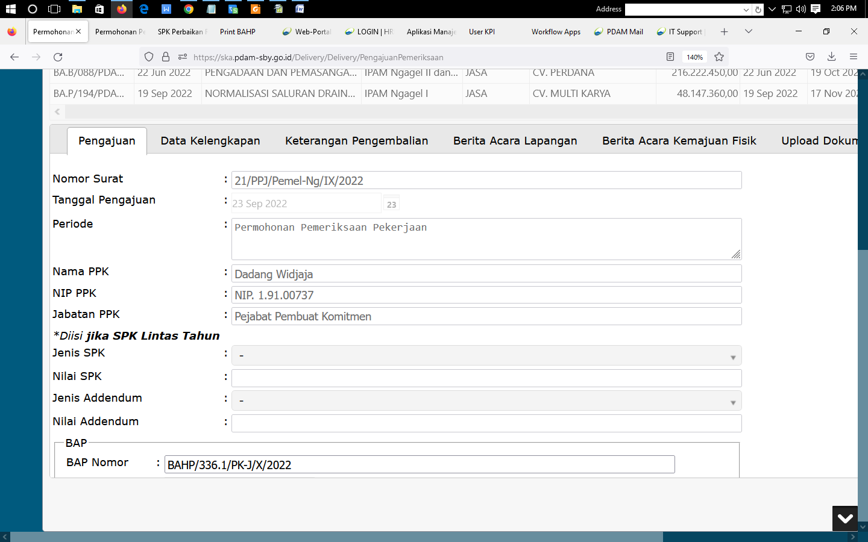

Nama PPK Diubah menjadi :

**Didik Hariyanto**

**NIP. 1.98.01251**